«Чтобы помнили»

9 мая вся Россия отмечала 71-годовщину Победы в Великой Отечественной войне. Для нашей страны эта дата наполнена особым смыслом. Это священная память о погибших на полях сражений, умерших от ран в мирное время. Это дань уважения к ныне живущим ветеранам.

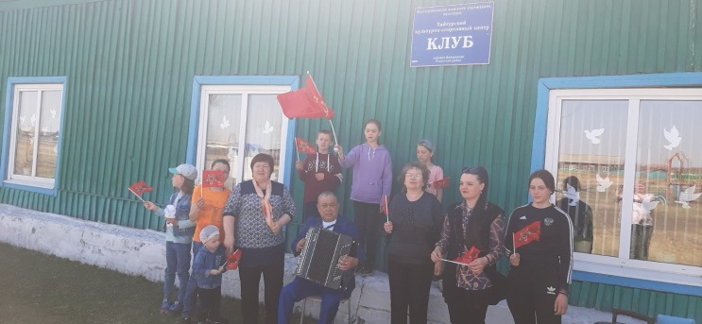В целях сохранения исторической преемственности поколений, воспитания бережного отношения к историческому прошлому и настоящему России. Формированию духовно-нравственных и гражданско-патриотических качеств подрастающего поколения, руководителями Клуба д. Кочерикова, при поддержке администрации Тайтурского городского поселения Усольского муниципального района Иркутской области, а так же жителями деревни, были организованы и проведены мероприятия, посвященные этой знаменательной дате.

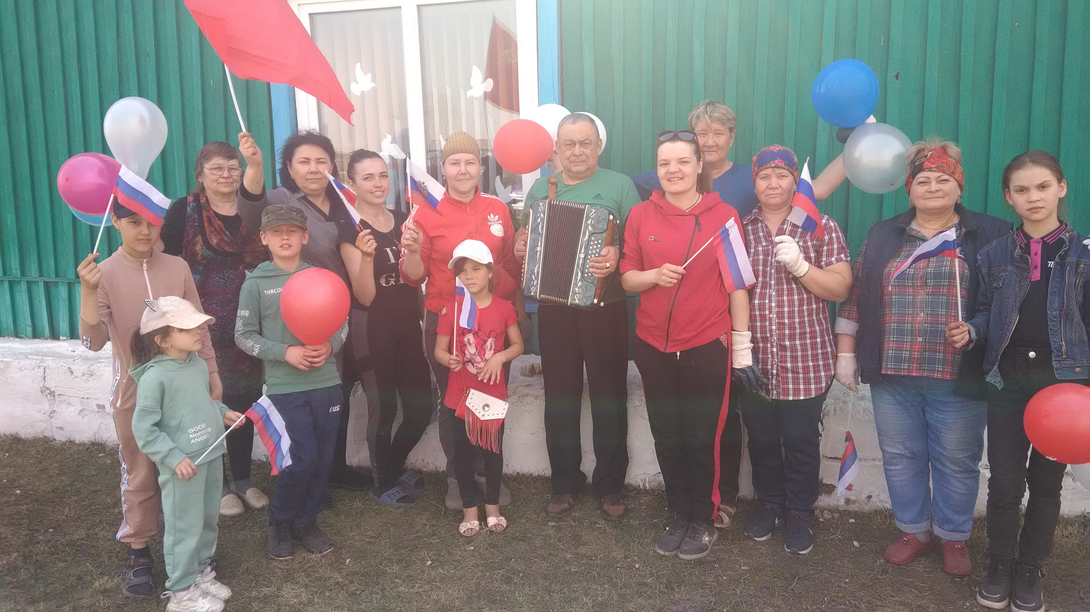

Среди жителей д. Кочерикова руководителями Клуба была организована традиционная акция «Чистая память», по уборке памятника участникам в ВОВ, которая прошла в первых числах мая месяца.

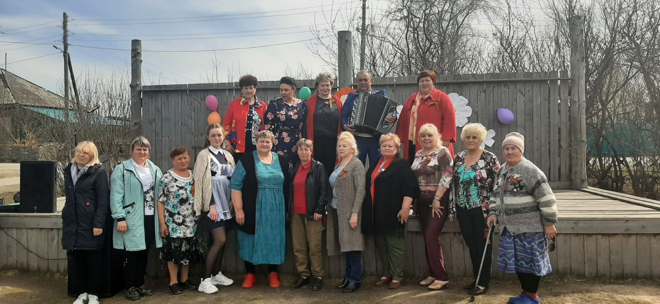

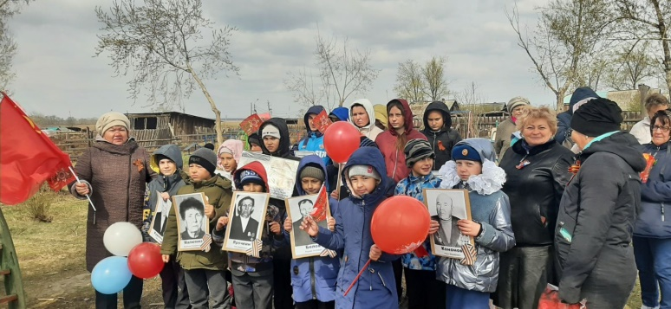3 мая, рамках Районной патриотической акции «Бульвар Победы» на уличной площадке Клуба собрали местных жителей на «Майский вальс» танцевальный марафон. В рамках районной акции единого дня «И музы в бой вели» 6 мая состоялось выступление выездной мобильной творческой бригады на уличной площадке Клуба д. Буреть.

Акция «Бессмертный полк» приобрела не просто всероссийские — а поистине всенародные масштабы, став главной частью, смыслом и сутью празднования Дня Победы.

9 мая в торжественном шествии плечом к плечу впервые прошли по улицам деревни живые и павшие — поколения прошлые и поколение нынешнее.

Затем состоялся Митинг, посвященный Дню великой победы, который собрал в этот день односельчан у памятника участникам ВОВ. Открыл митинг заместитель главы Тайтурского городского поселения Усольского муниципального района Иркутской области, Леонова Е.А.

Елена Анатольевна поздравила всех с праздником, выразила слова скорби по погибшим землякам, сказав, что наш долг перед поколением победителей – сохранить историческую память о войне, не оставить в забвении ни одного погибшего солдата, отдать дань благодарности за героический подвиг ветеранам войны и трудового фронта.

В минуту молчания все присутствующие склонили головы у обелиска. Ребята, ученики 9 класса возложили гирлянду, односельчане возложили цветы, отдавая дань уважения и памяти тем героям, которые погибли за нашу Родину.

По окончании митинга все присутствующие были приглашены на праздничный концерт, подготовленный творческим коллективом Клуба д. Кочерикова.

*Е.Пиндичук*

*Заведующий Клубом д. Кочерикова*